6. razred: NARAVOSLOVJE – pouk na daljavo

Četrtek,16. 4. 2020 Zaporedna ura: 8., 9.
Četrtek, 23. 4. 2020
Nova snov: Nastanek plodov
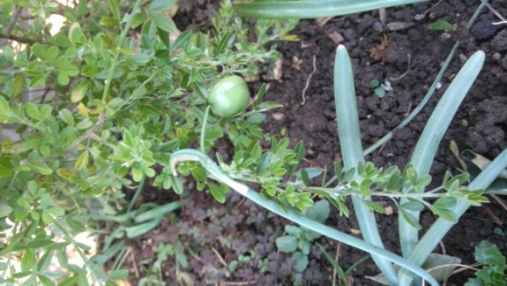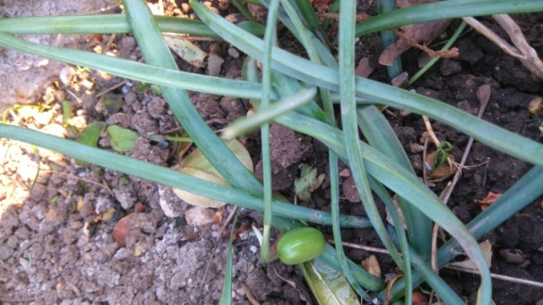
Kaj vidiš na slikah? Kaj so te bunkice? Mogoče veš, katera rastlina je to?
Si se že kdaj spraševal, kako na rastlinah zrastejo plodovi? Iz česa se razvije sočno jabolko, hruška, sliva?
Upam, da svoje drevo natančno opazuješ, saj boš tako samostojno prišel do odgovora. Res bo potrebno še nekaj časa počakati, toda trud bo poplačan. In ti boš bogatejši za nekaj novega znanja.
- S pomočjo učbenika Aktivno v naravoslovje 6(str. 102- 103) in spletnega učbenika za naravoslovje predstavi nastanek ploda ter njegovo zgradbo.
https://eucbeniki.sio.si/nar6/1548/index4.html
- Dobro si oglej fotografije različnih plodov: sliva, jabolko, grah, malina, figa, bor.
- Kako so se razvili ti plodovi? Nariši skico ploda in označi posamezne dele (pomagaj si s sliko v učbeniku na strani 102).
V zvezek zapiši:
Po oploditvi se iz jajčne celice razvije seme. Seme je zavarovano s plodnico, ki po oploditvi dozoreva v plod. Stena plodnice pestiča se pri nekaterih rastlinah razvije v suho osemenje, pri drugih pa v sočno osemenje. Rastline imajo lahko zelo različne plodove.
Seme kritosemenk je obdano z osemenjem – oboje skupaj je plod – sočni plodovi
Seme golosemenk (iglavci) ima suho osemenja – suhi plodovi
- Navedi tri primere sočnih osemenj.
- Navedi tri primere suhih plodov.
Naloga plodov
Naloga plodov je razširjanje semen. Plod semena varuje pred sušo, mrazom, živalmi.
Zakaj pravimo, da so semena svetovni popotniki?
Kdo vse raznaša plodove in posledično s tem tudi semena?
Kdo raznaša plodove črnega bezga, kdo plodove javorja?
- V delovnem zvezku na strani 13 in 14, reši 11., 12. in 13 nalogo. Če ti ne bo šlo, uporabi učbenik.

- Ponovi vse, kar si se naučil
Pojasni pojme (zapiši v zvezek):
OPLODITEV -
KRITOSEMENKA (pripiši tudi primer) -
GOLOSEMENKA (pripiši tudi primer) -
PLOD -
SEME -

Svoje znanje poskušaj ovrednotiti, tako da pobarvaš okence z ustrezno barvo. Če imaš možnost, natisni in prilepi v zvezek, drugače pa ne prepisuj. Kjer si se ocenil, da slabo znaš, se še naprej uči.
Kriteriji uspešnosti: | RDEČA – slabo znam,  RUMENA – srednje dobro znam,  ZELENA – zelo dobro znam
Znaš utemeljiti pomen razmnoževanja?
Razlikuješ med spolnim in nespolnim razmnoževanjem?
Poznaš prednosti in slabosti spolnega in nespolnega razmnoževanja?
Poznaš primere nespolnega razmnoževanja?
Prepoznaš posamezne dele cveta in poznaš njihov pomen?
Razlikuješ med oprašitvijo in oploditvijo?
Razlikuješ med vetrocvetkami in žužkocvetkami?
Razlikuješ med semenom in plodom?
Poznaš načine razširjanja plodov ter njihov namen?

Vse dobro predelaj, saj te v naslednji uri čaka preverjanje predelane snovi o razmnoževanju rastlin. Utrjuj tudi s pomočjo spletnega učbenika.

